Buenos días a todos:

Empezamos a trabajar con las áreas de las figuras planas (cuadrado, circulo…). Las vimos el año pasado en 5º casi todas, con lo que no son nuevas para vosotros y, en cuanto empecéis a trabajar otra vez con ellas, seguro que las recordáis.
- Recordad que se deberán realizar 3 páginas de cálculo (llegando hasta la página 21). El cuaderno de cálculo se corregirá a la vuelta al centro.
TAREAS PROPUESTAS:
- Corregir los ejercicios de ayer:
  - Ejercicio 2:
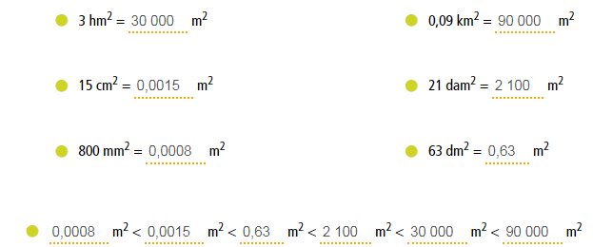

  - Ejercicio 3:
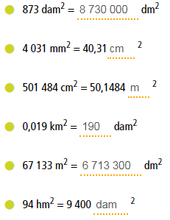

  - Ejercicio 4:
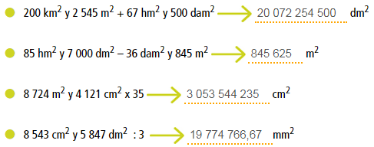

  - Ejercicio 6:
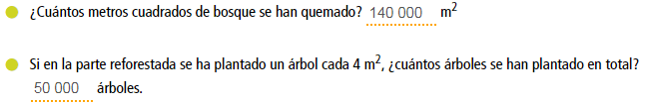

  - Ejercicio 7:
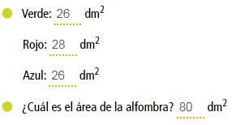

- Leer la página 158 – 159 – 160.

- Completar el siguiente cuadro – resumen con las fórmulas de las áreas. Recordad aprenderos las fórmulas y tener el cuadro presente a la hora de hacer los diferentes ejercicios.
FIGURA PLANA | CÁLCULO DE ÁREA
Cuadrado | Área = Lado x Lado
Rectángulo | Área =
Trapecio | Área =
Rombo | Área =
Romboide | Área =
Polígono regular | Área =
Círculo | Área =
- El cuadro tenéis que rellenarlo en este mismo documento. RECOMIENDO que si tenéis la posibilidad de imprimirlo y pegarlo en el cuaderno lo tengáis ahí puesto para no perderlo.

¡No olvides enviar las tareas realizadas al correo electrónico!
Hasta mañana

